**Wildanul Ahsan**

wildanul08@gmail.com

10/01/2023

Dengan menggunakan Collection dan Requests yang telah dibuat, tambahkan Test Scripts dan jalankan **Collection Run**.

Kemudian buatlah sebuah **Monitor** dan jalankan.

Gambar List User

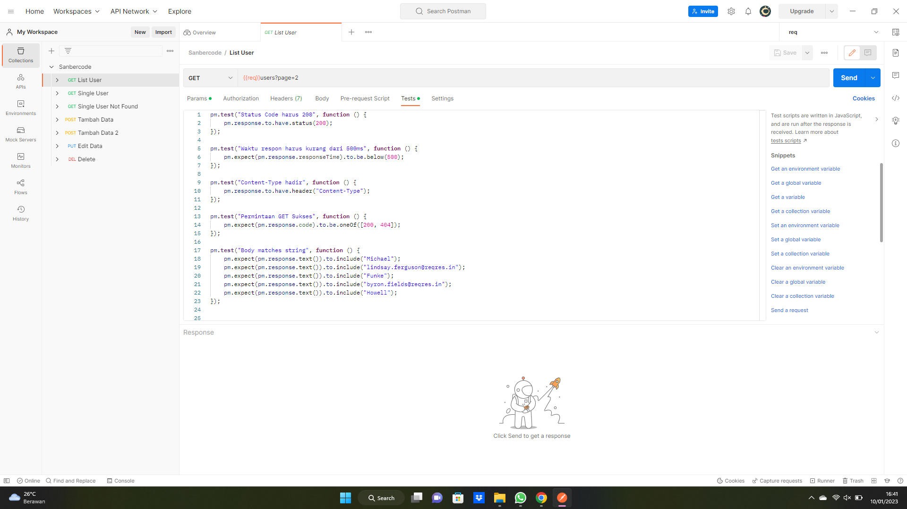

Gambar Single User

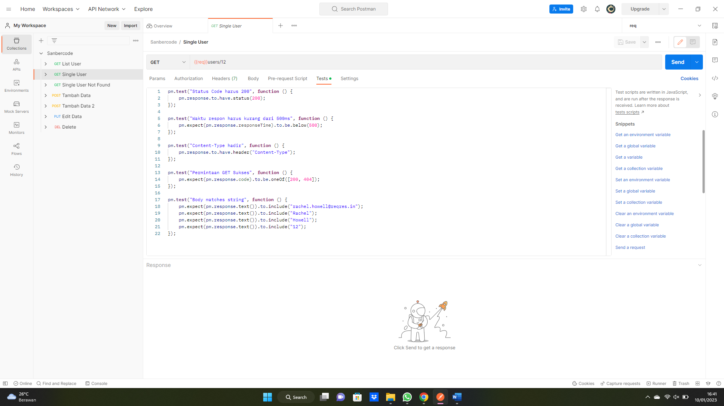

Gambar Single User Not Found

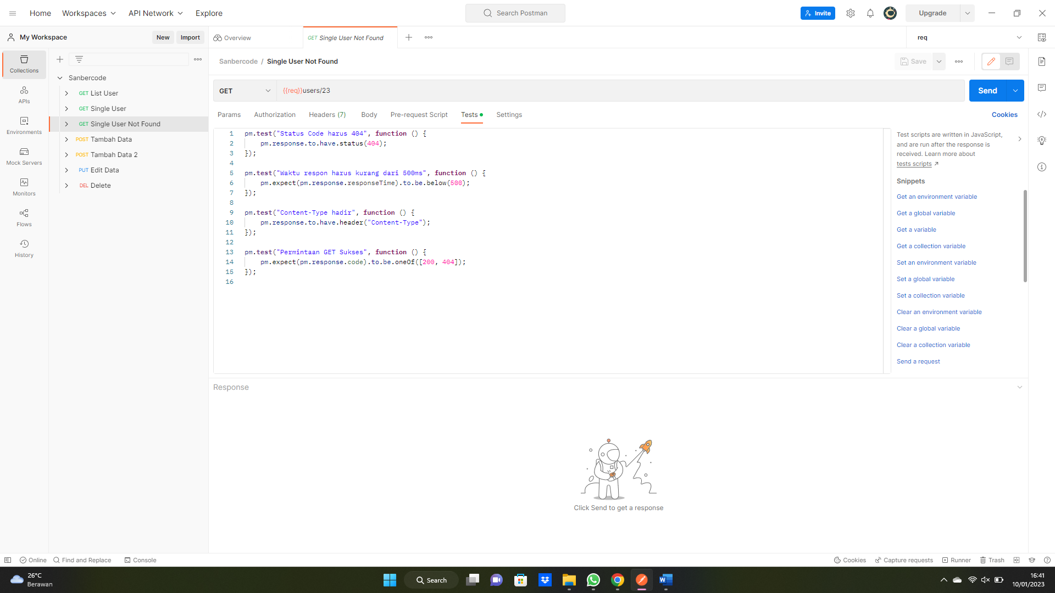

Gambar Tambah Data

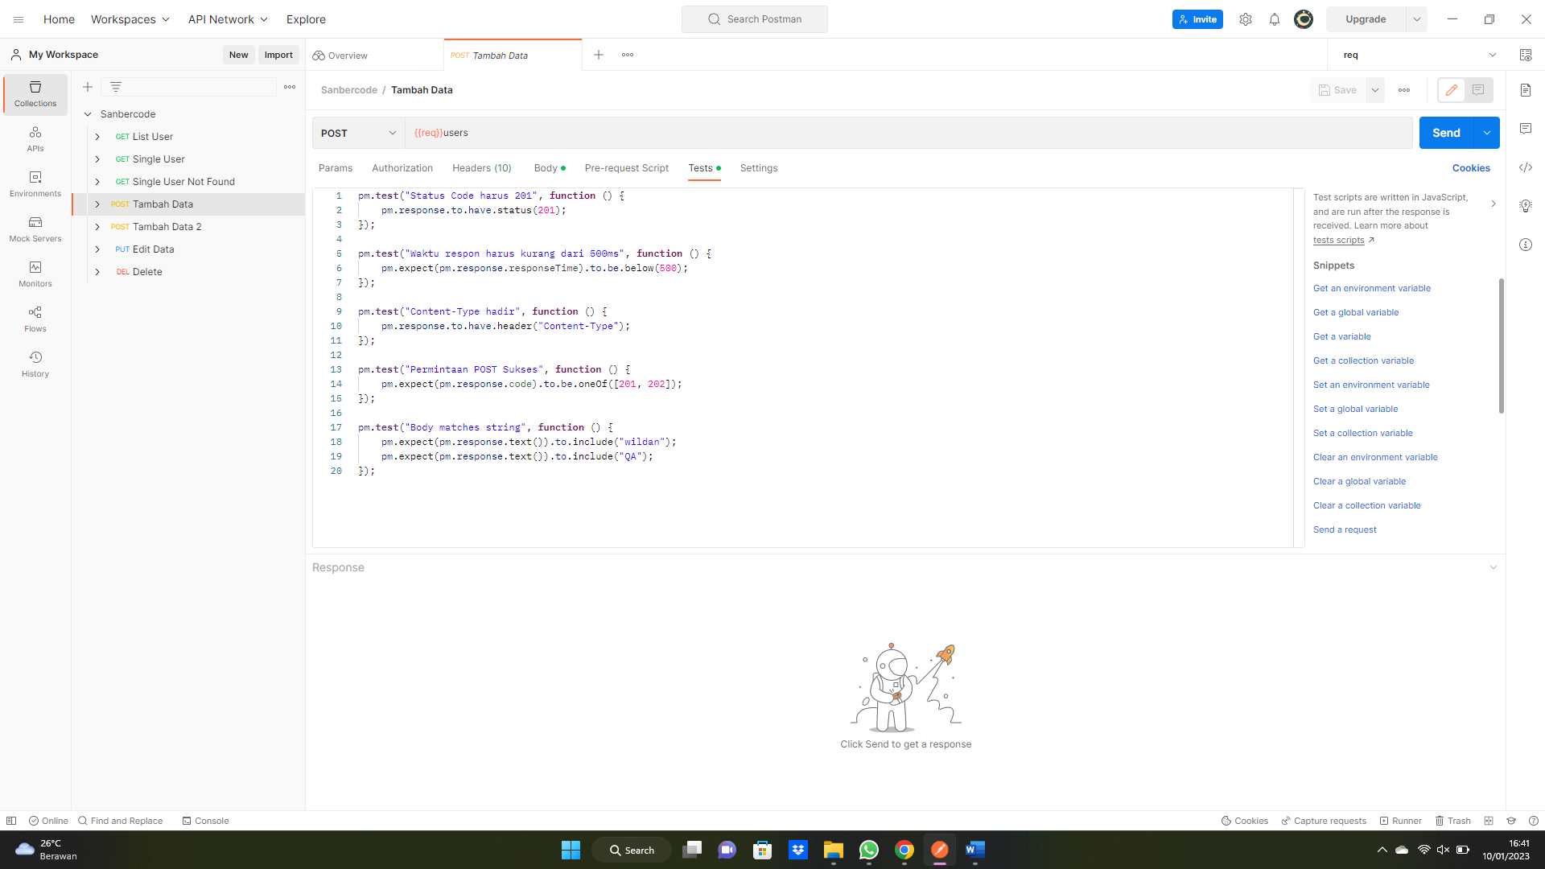

Gambar Tambah Data 2

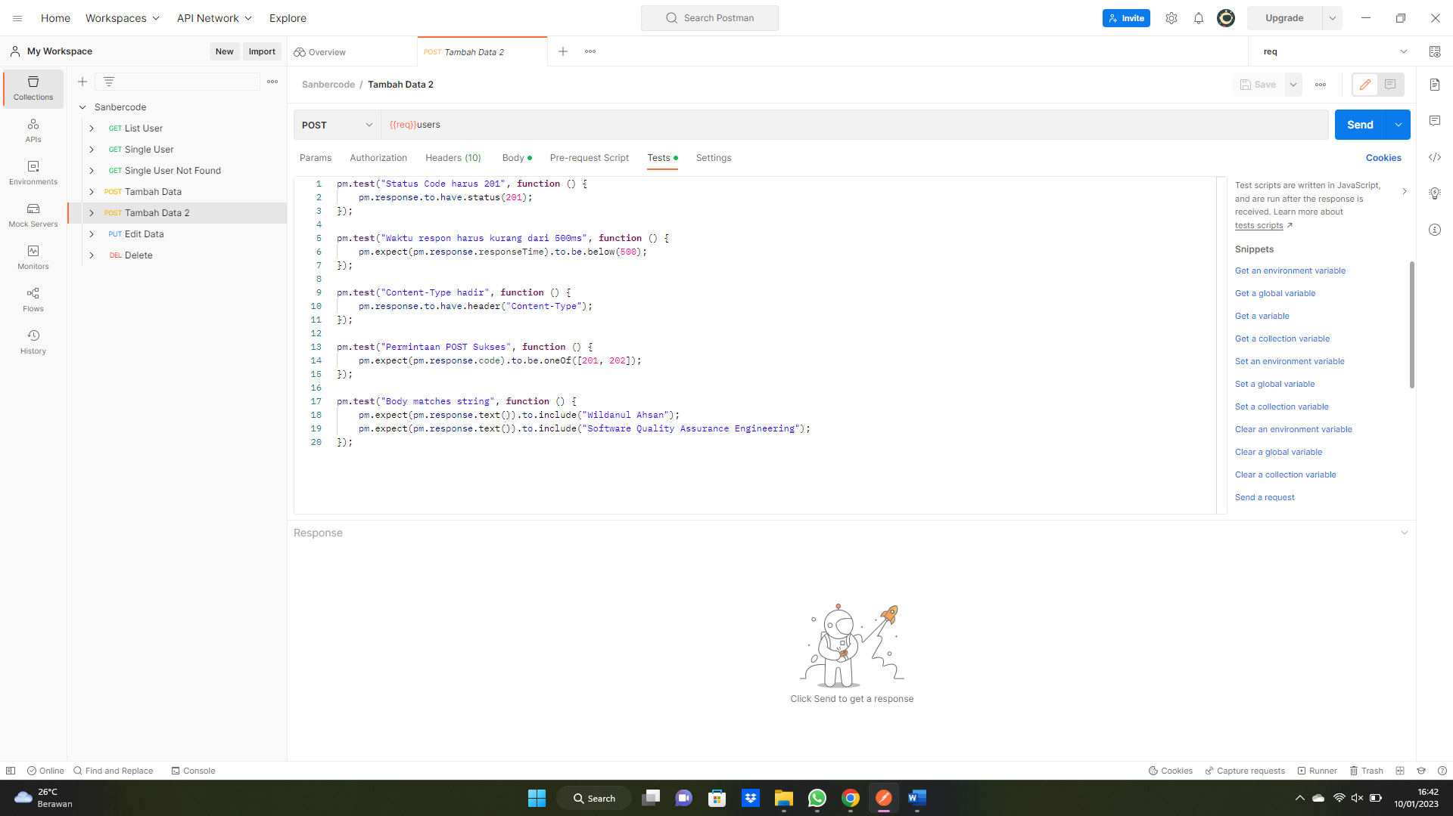

Gambar Edit Data

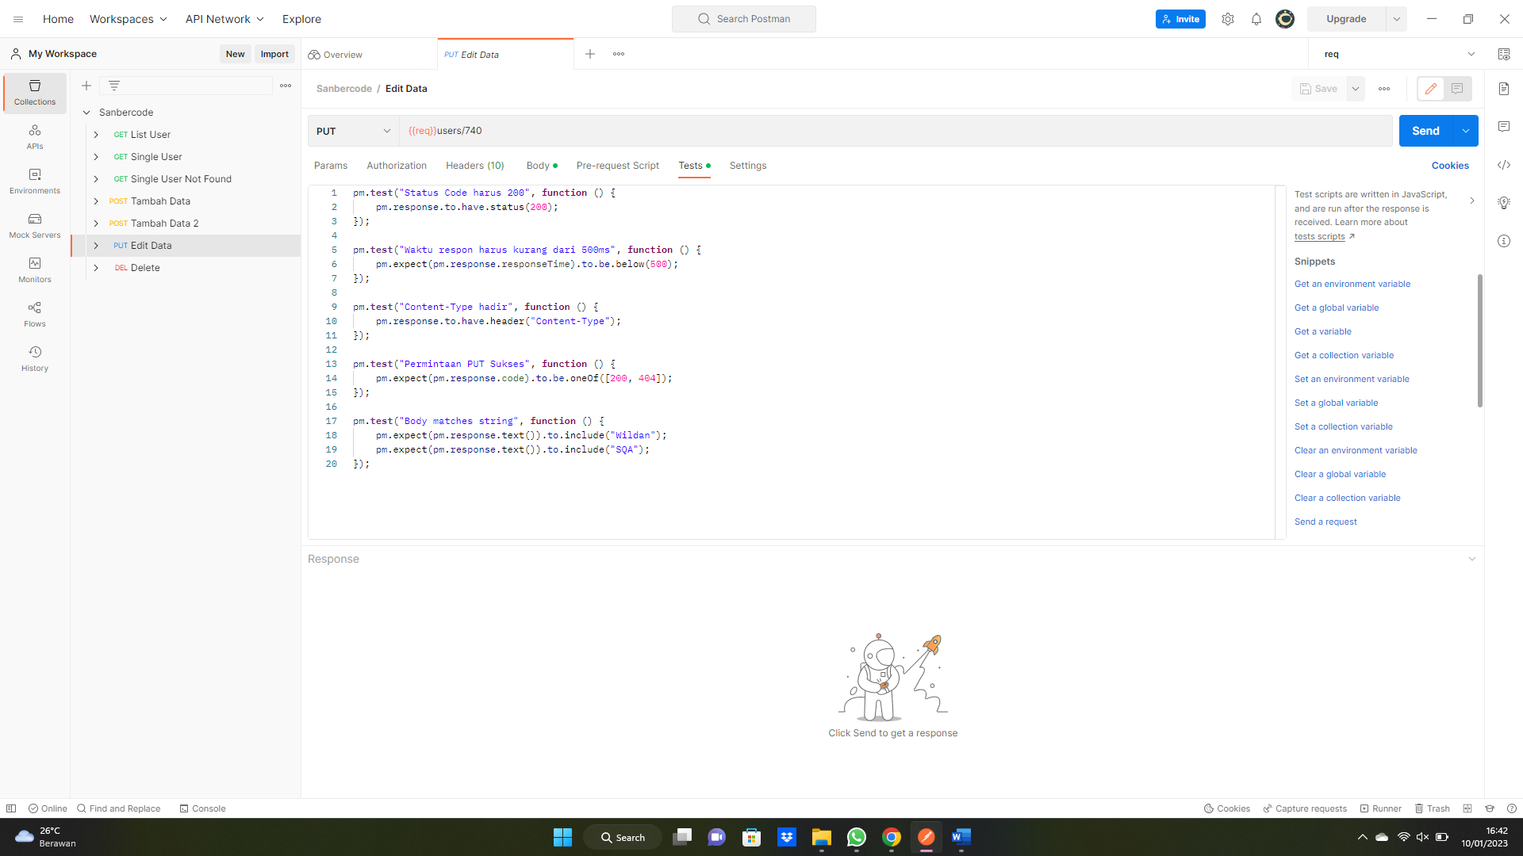

Gambar Delete Data

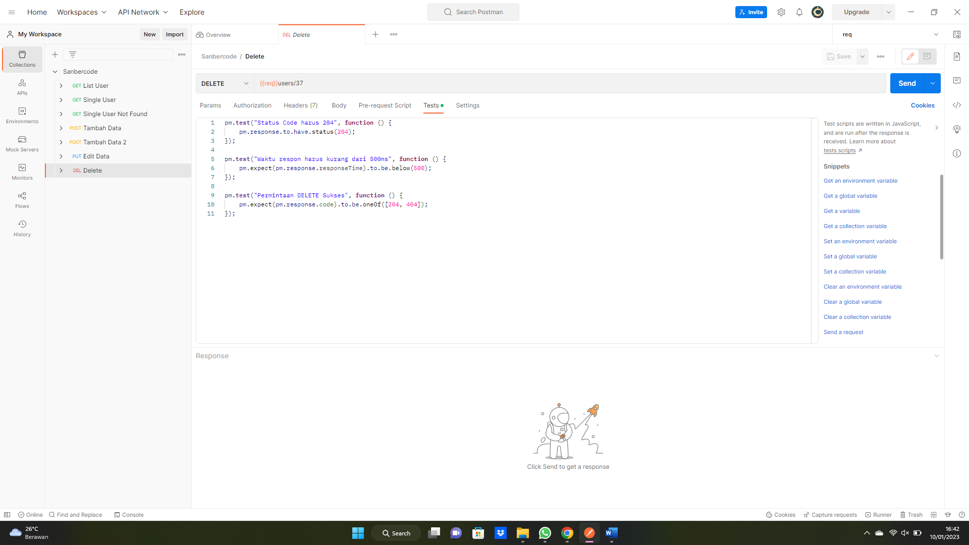

Gambar Hasil Run Collection 1

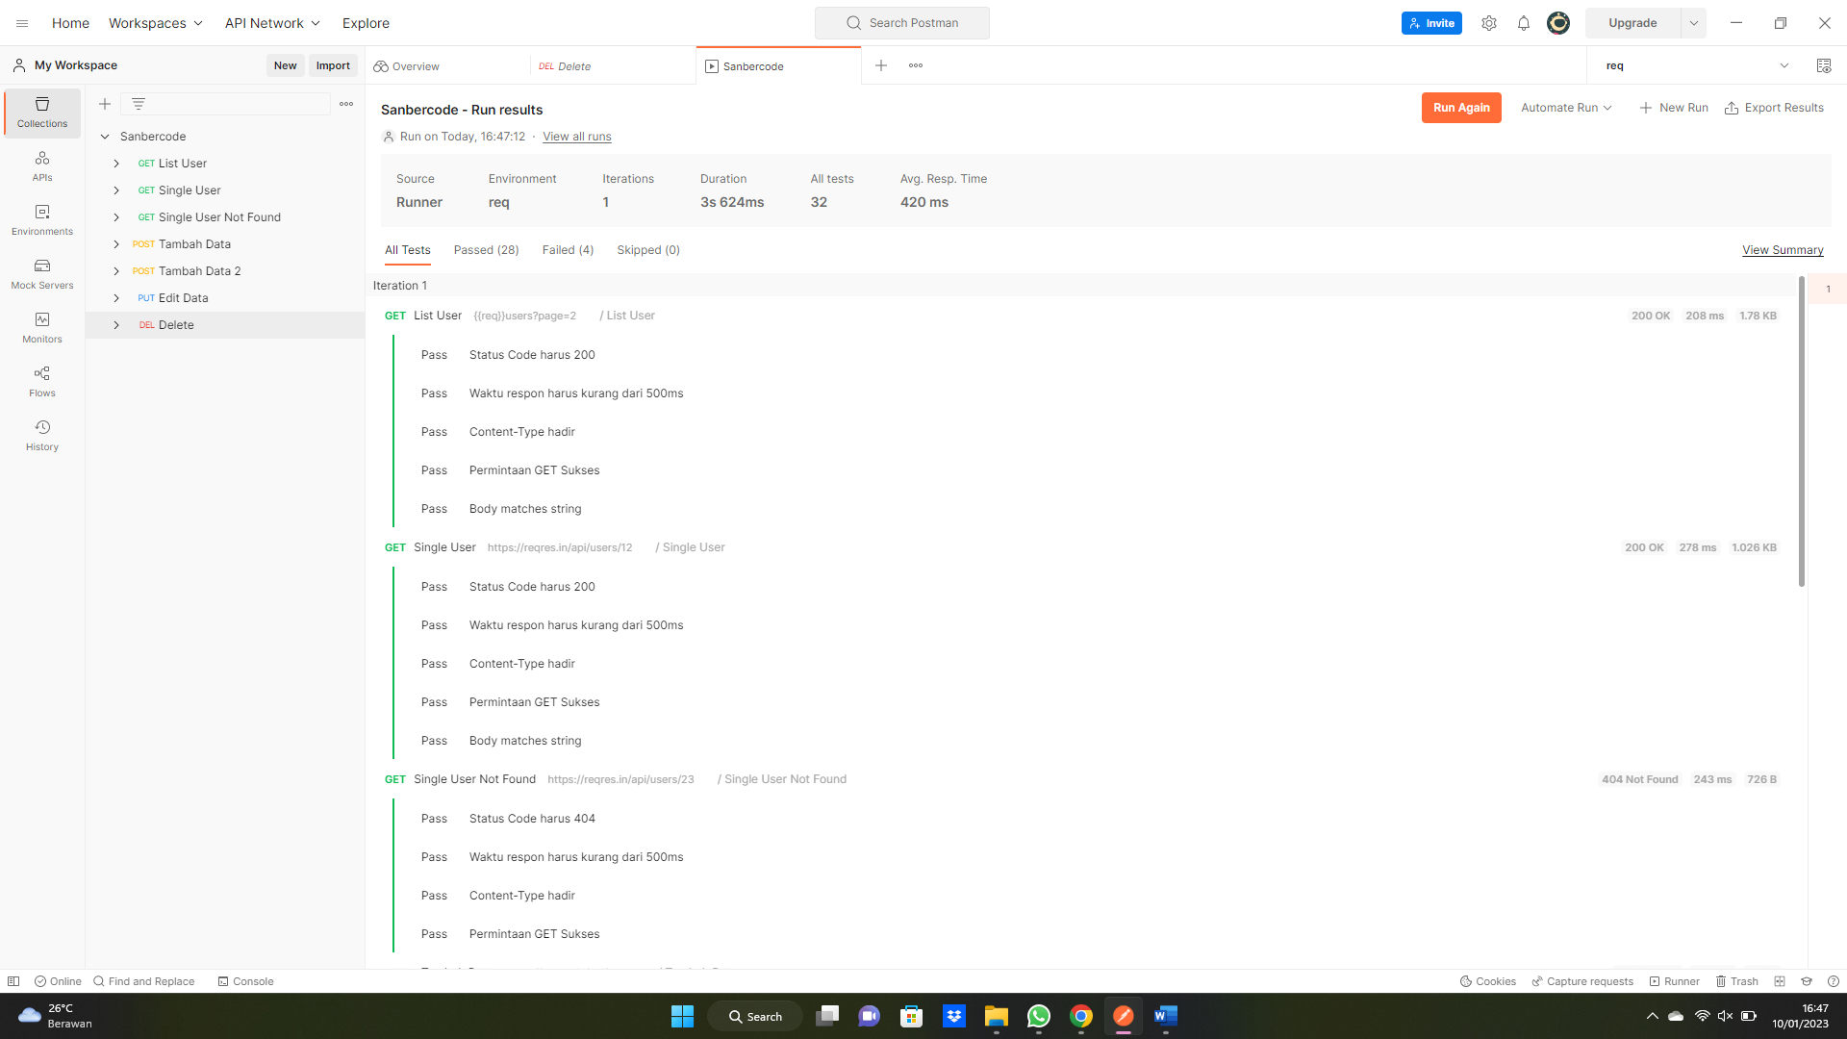

Gambar Hasil Run Collection 2

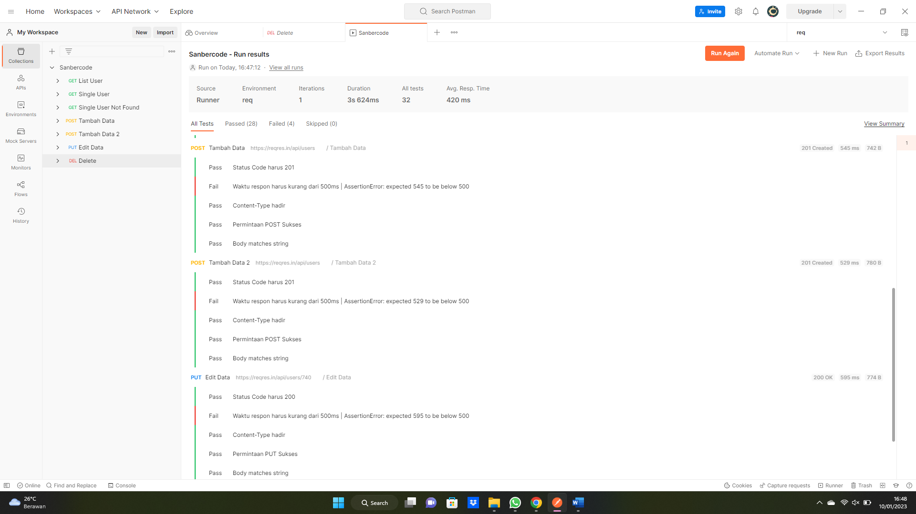

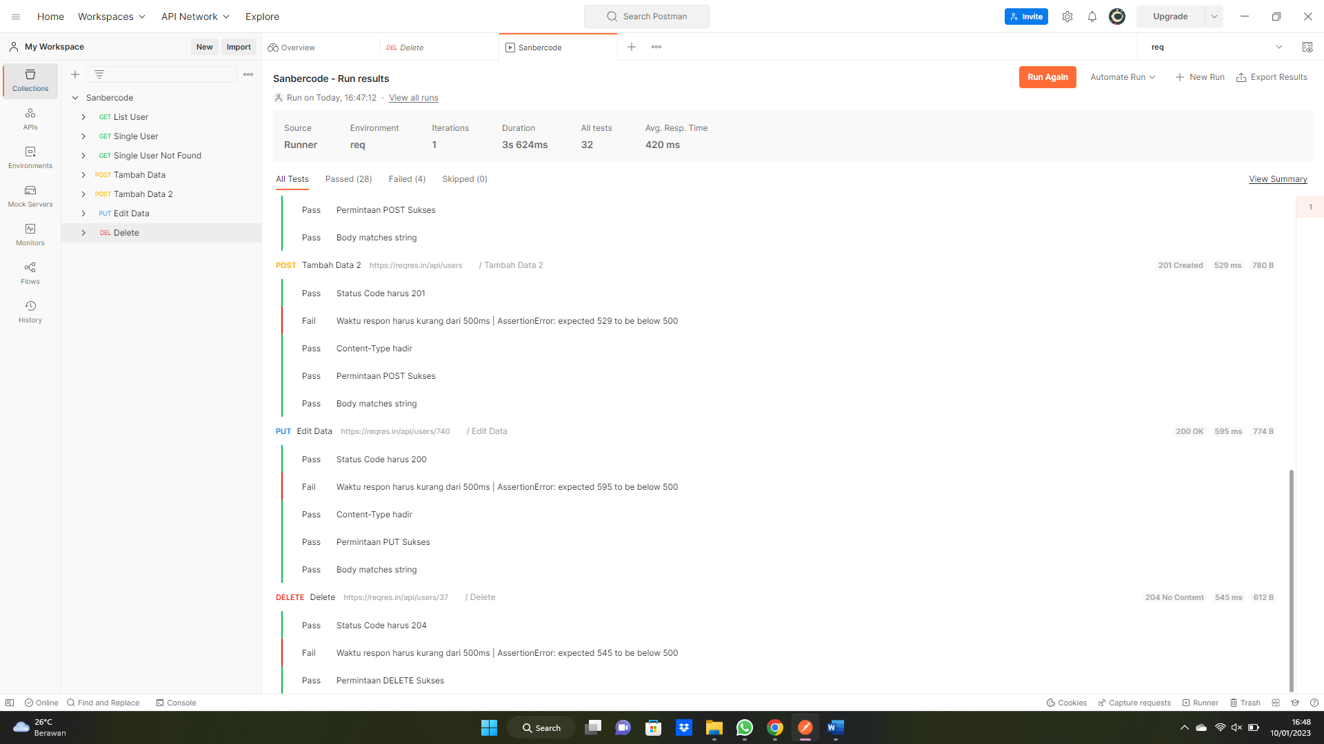

Gambar Monitor

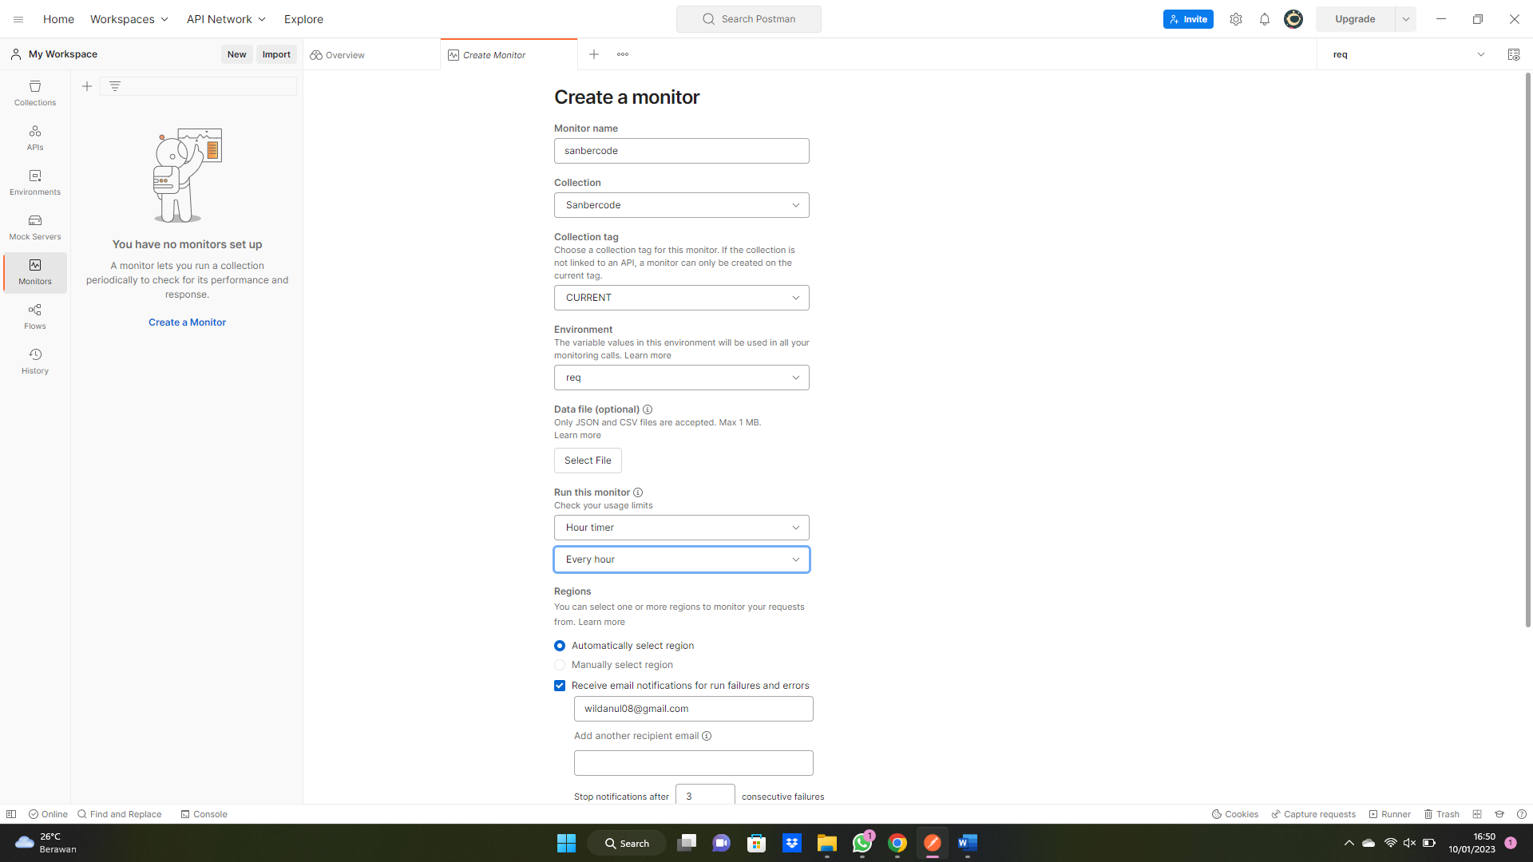

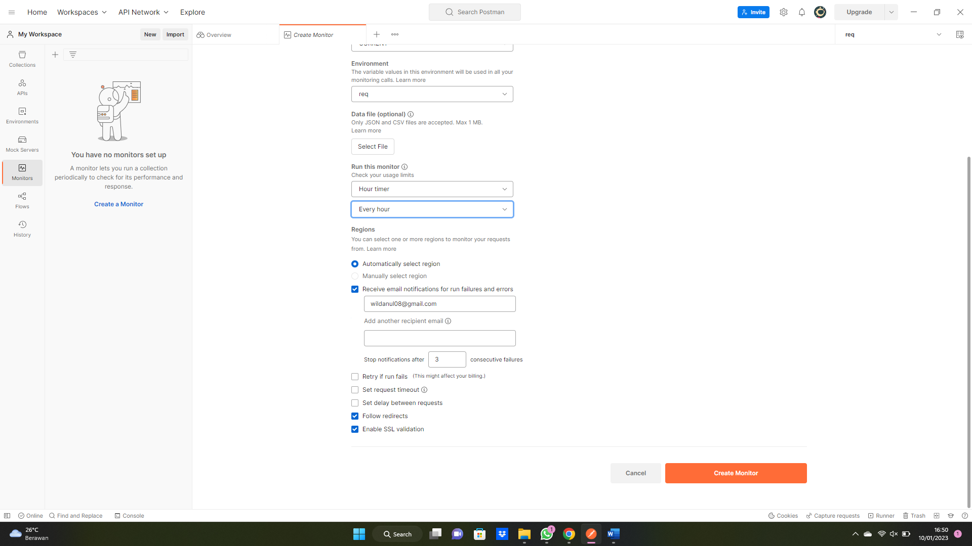

Gambar Hasil Monitor

